Abitur am WbK
- mündliche Prüfung nach einer schriftlichen Abitur-Prüfung -
Die folgende Tabelle zeigt die Veränderung der Punkte für das Abitur auf, nachdem eine mündliche Prüfung, also freiwillige Prüfung, Bestehens oder Abweichprüfung, absolviert wurde.
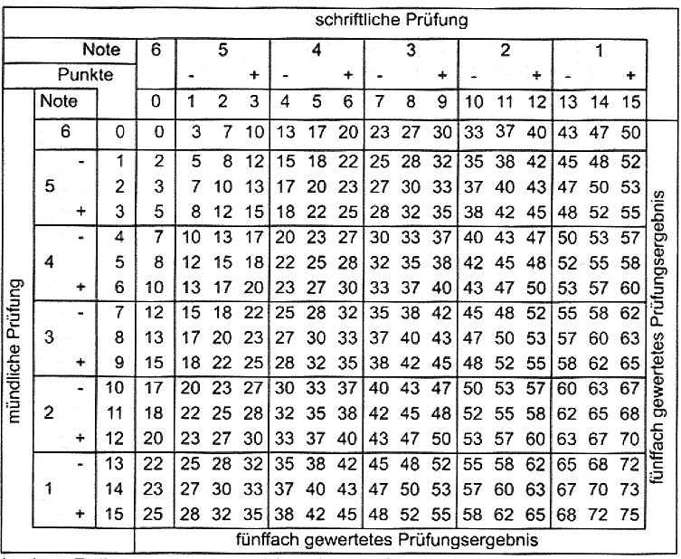
Erläuterung der Tabelle

Benötigt wird die Note der schriftlichen Prüfung. Ausgangspunkt ist, wo sich die Zeile und die Spalte für diese Note schneiden. Das ist die aktuell gültige Punktzahl.
Durch senkrechtes Verschieben gelangt man dann zu der Punktzahl, die sich ergibt, wenn die mündliche Prüfung besser oder schlechter ausfällt.
Beispiel: Schriftliche Prüfung „3+“, dann gehe ich zu 3+ in Zeile und Spalte, also 45.
Ist die mündliche Prüfung „2 glatt“, so gehe ich von der 45 nach unten bis zur Zeile der 2, also 48 Punkte.
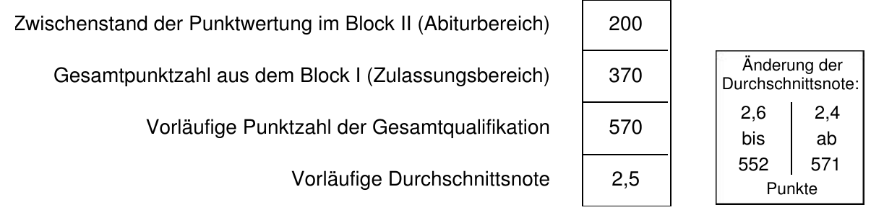
Dann wäre der Gewinn 3 Punkte durch die bessere mündliche Prüfung. Wichtig: ist die mdl. Prüfung schlechter, so lassen sich auch Punkte verlieren!
Die folgenden Werte stehen auf dem Blatt, was jeder
Abiturient bei der Notenvergabe bekommt.
In dem Beispielfall hat sich die Prüfung gelohnt:
3 Punkte mehr führen 570 + 3 = 573 Punkte.
Das sind mehr als die benötigten 571 Punkte für den
„Notensprung“.
Der Kandidat hat die endgültige Durchschnittsnote 2,4.
Bei einer Bestehensprüfung muss nach dem gleichen Prinzip der Zwischenstand der Punktewertung bei mindestens 100 liegen. Der Beispielkandidat hat bereits 200 Punkte und hat somit sein Abitur bestanden.
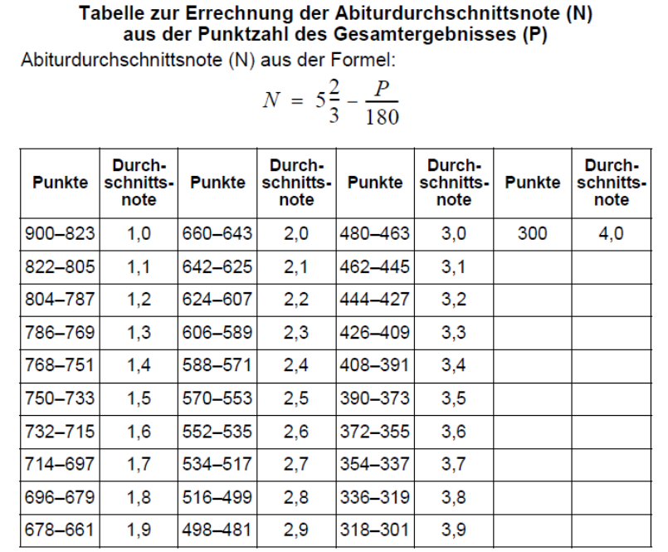
Die Punktzahl und Notenzuordnung geschieht nach dieser Tabelle:

Beide Tabellen sind aus folgendem offiziellen Dokument des Ministeriums entnommen:

„Merkblatt zur Berechnung der Gesamtqualifikation gemäß APO-WbK gültig ab Wintersemester 2010/11 in den Bildungsgängen Abendgymnasium und Kolleg“
https://www.schulministerium.nrw.de/docs/Schulsystem/Schulformen/WBK/Kontext/Merkblatt_Berechnung_Gesamtqualifikation_Endfassung.pdf

Version 05.2016

